1. Sau khi cài xampp thì ta sẽ vào xampp control panel để bật apache và mysql.

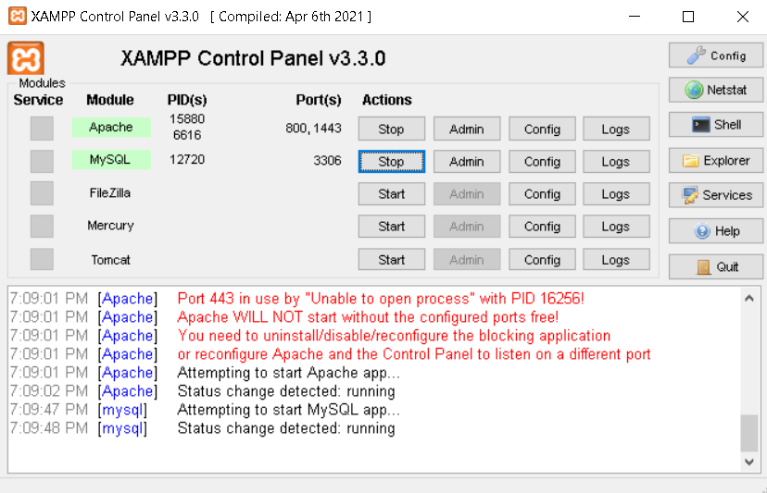

1. Tạo file thư mục mới “trancaoquan” trong file htdocs

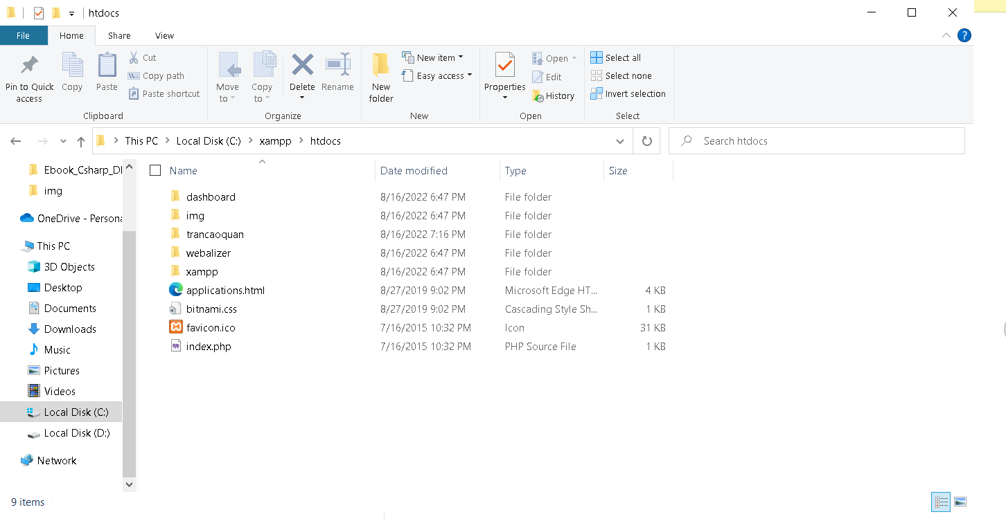

1. Trong thư mục “trancaoquan”, tạo thêm file index.html  
   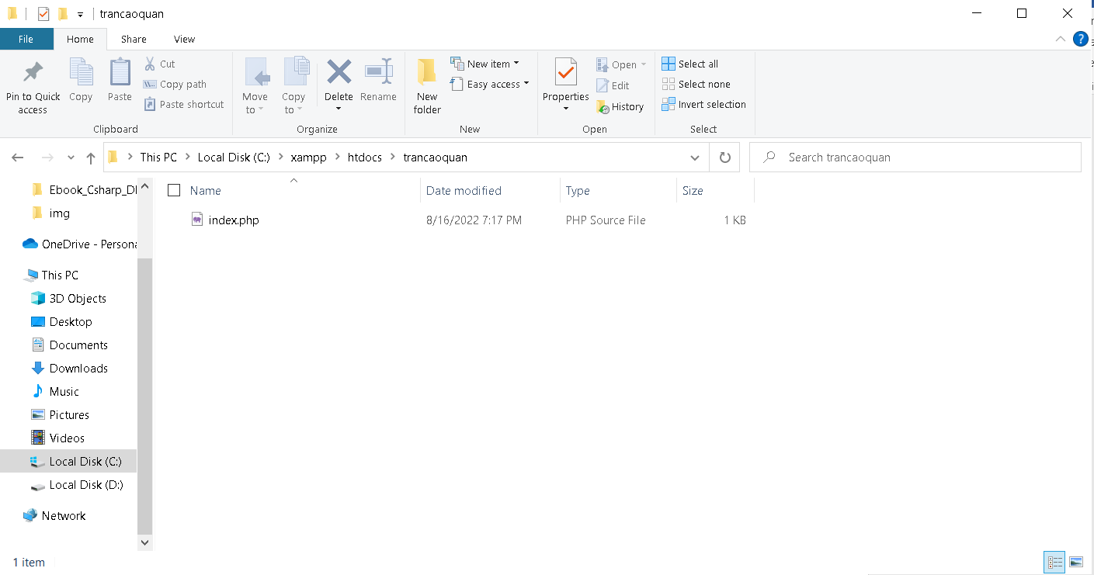
2. Nội dung file php  
   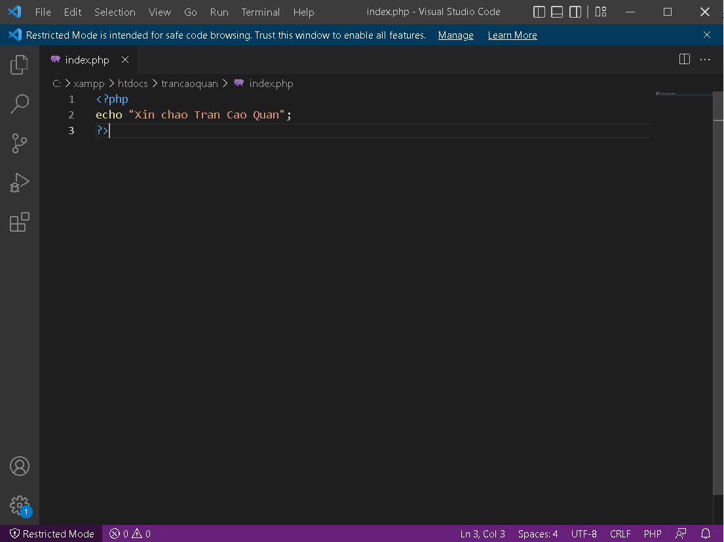
3. Sau đó trong trình duyệt vào đường dẫn <http://localhost/trancaoquan/> và kết quả như sau:

